FICHE TECHNIQUE

Désignation | BLOCS DE MELANGE EN PAPIER
Référence(s) | Désignation Référence  Lot de 3 blocs de 100 feuilles, taille 4 * 4 cm 3143349  Lot de 3 blocs de 100 feuilles, taille 7 * 8 cm 3143351  Lot de 3 blocs de 100 feuilles, taille 9 * 15 cm 3143350  Lot de 3 blocs de 100 feuilles, taille 14 * 20 cm 3143349
Visuel | 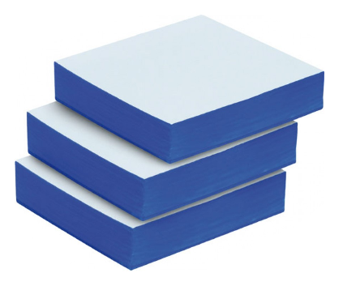
Description | Blocs de mélange en papier recouvert d’une couche de polyéthylène.
Caractéristiques & Données techniques | Base du bloc anti-dérapante : évite au bloc de glisser pendant la spatulation
Durée de vie | n.a
Packaging | Vendu en lot de 3 blocs, sous film plastique
Informations légales | Classe I, Fabricant : MGK
Version 3.0
Mise à jour 14/11/2022 par RG

